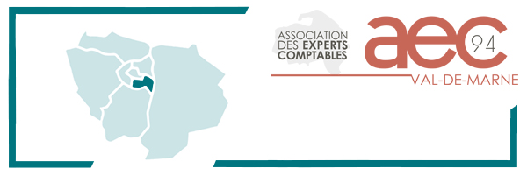

BULLETIN D’INSCRIPTION
« SIMPLIFIEZ-VOUS LA DECLARATION 2035 ! LES PARTICULARITES A MAITRISER »

Vendredi 29 mars 2019 de 8h30 à 10h30
Dans les locaux du CGA – AGA PICPUS
6 Av du Gouverneur Général Binger - 94100 SAINT-MAUR
RER A « le Parc Saint Maur »

Nom et prénom : ………………………………………
Cabinet : ……………………………………………..
Adhérent AEC : oui non
E-mail : ……………………………………………………
Tél. : ……………………………………………….

A retourner à l’AEC94 :

141, quai de Bonneuil – 94210 La Varenne st Hilaire

Ou par Email sur : aec94@oec-paris.fr

